**[Error! Hyperlink reference not valid.]( )**

**הצוות:**

* **ידידיה בקורדזה: 332461854**
* **מאיר קרומבי: 214736688**

**על הארגון:**

ברוכים הבאים למלון "אל הוטל לה פארמז'אן" מלון 5 כוכבים מפואר בלב מזרח ירוחם מקום פסטורלי בהחלט!  
  
בקובץ זה נתאר את הליך בניית בסיסי הנתונים למחלקת ניהול העובדים במלון.  
בסיס הנתונים יכלול את כל המידע על:  
1. העובדים במלון – עובדים, מנהלי המחלקות, מגייסים וכו'  
2. מחלקות המלון – ניקיון, אוכל, פרסום, לוגיסטיקה, הנהלת חשבונות, הנהלה וכו'  
3. אנשים שמגישים מועמדות לעבוד באחת ממחלקות המלון.  
4. משמרות – כמה משמרות כל עובד לקח ואיזה משמרות יש וכו'

**מיני"פ בסיסי נתונים – תשפ"ד**

**שלב א** – תיאור הארגון, מודל ERD, מודל DSD, סקריפטי SQL ואכלוס מידע:

**הגדרת הישויות:**

בסיס נתונים זה יכלול 7 ישויות כי הגדלנו ראש ואילו הן:

* **איש** - ישות אב הכוללת תכונות בסיסיות של הומוספיאנס שאנחנו.  
  ישות זו מכילה את התכונות הבאות:

1. **מספר זהות** – מפתח.
2. שם משפחה.
3. שם פרטי.
4. כתובת מגורים.
5. עיר מגורים.
6. אימייל
7. יום הולדת

* **עובד** – ישות המתארת את עובדים המלון, מנהלים מנקים ומה שביניהם  
  ישות זו יורשת מישות האיש את תכונותיה, ובנוסף:

1. מספר זהות – ירושה מישות "איש" – מפתח ראשי (זר)
2. שכר שעתי.
3. תפקיד.
4. תאריך הצטרפות לצוות המלון.

* **מועמד** – ישות המתארת את האנשים שהגישו מועמדות למשרה לאחת ממחלקות המלון.  
  עובדים אלה יכולים להגיש מועמדות למשרה בעבודה לבדם או על ידי המגייס שלהם (באם גוייסו על ידי אחד).  
  כל מועמד רשאי להגיש מועמדות למשרה אחת או יותר, לבד או עם מגייס ובלבד שלא יגיש ליותר ממשרה אחת למחלקה מסוימת!

1. מספר זהות - ירושה מישות "איש" – מהווה חלק א' של המפתח ראשי לטבלה זו.
2. מספר המחלקה – מהווה חלק ב' של המפתח הראשי לטבלה זו.
3. [אופציונלי] מספר הזהות של המגייס – תכונה זו אפשרית ולכן ניתנת להיות בעלת ערך null-י הואיל וכל מועמד ראשי להגיש את עצמו לעבוד.
4. תאריך התמודדות (נמצא בקשר "Willing_To_Work_A")

* **מנהל** - ישות המתארת את האנשים היושבים על הארגזים, אחראים על מחלקות ובעיקר פה כדי לקבל 50% יותר משכורת מכולם 🥺  
  ישות זו יורשת את תכונותיה מישות העובד ובנוסף מקבלת מפתח זר של "מספר מחלקה".
* **מגייס** - ישות המתארת את העובדים האחראים על גיוס עובדים חדשים לצוות המלון.  
  ישות זו יורשת את תכונותיה מישות העובד.
* **מחלקה** - ישות המתארת את המחלקות השונות במלון כגון מחלקת חשבונות ניקיון וכו'  
  לכל מחלקה מנהל אחד או יותר. (לפי הקשר שיוצג בתמונה בהמשך 😁)  
  **תכונות הישות:**

1. **מספר מחלקה** - מפתח.
2. שם מחלקה.

* **משמרות** - ישות המתארת את כל המשמרות שעובד במלון יכול לקחת.  
  **תכונות הישות:**

1. **שעת התחלה** – מפתח.
2. שעת סיום.

* **התמחות** – ישות המתארת את תחום העבודה של כל עובד במלון (כגון רואה חשבון ומזכירה)  
  **תכונות הישות:**

1. מספ' תפקיד – מפתח חלש לעומת מחלקה (אפשר לראות בידאגרמת ERD).
2. תיאור תפקיד..

**דיאגרמת – ERD**  
הדיאגרמה נעשתה בתוכנת lite DDS – כמו שהמרצה אמר לנו.  
זו בעצם דיאגרמה שמתארת בצורה ויזואלית את כל מה שהוסבר על הישויות בחלק הקודם.

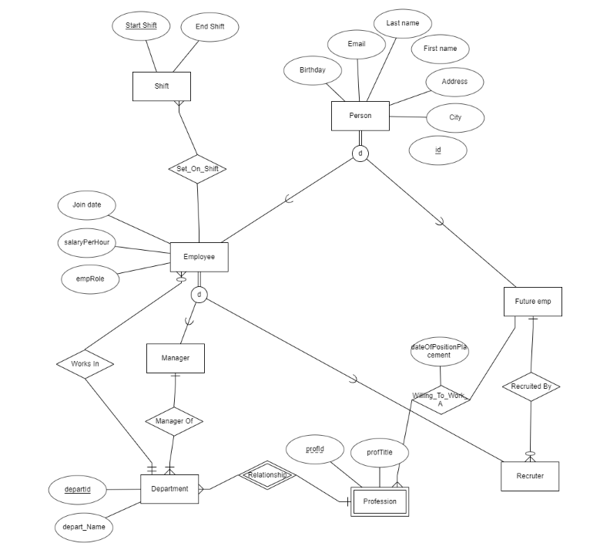

**דיאגרמת DSD –**

תיאור הטבלאות שאנו ניצור במערכת בסיס הנתונים שלנו – ניתן לראות את המפתחות הראשיים בכל טבלה וכמו כן ניתן להבחין כי חלק מהקשרים מטבלת הERD אינם מתוארים כטבלאות בפני עצמם אלא מתוארים כמפתחות זרים בטבלאות אחרות.

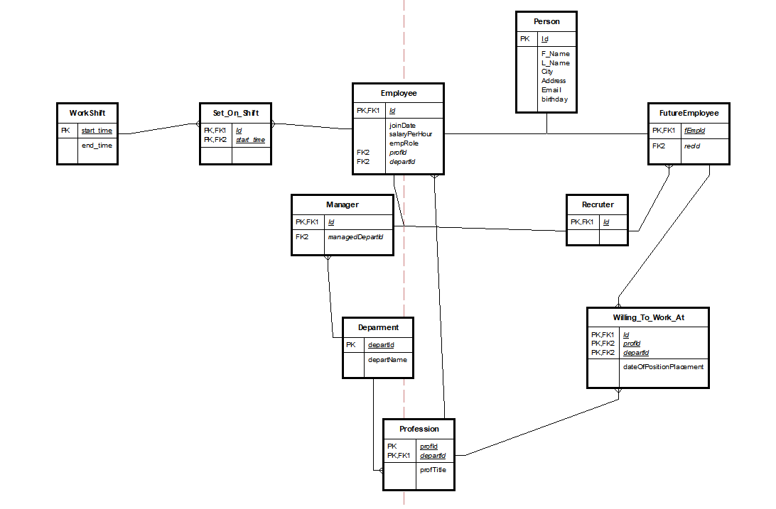

שינוי נוסף שלא ניתן לעשותו בתוכנה היא קביעת מספר תכונות כמפתח ראשי לטבלה.

במקרה דנן רצינו ליצור את טבלת FutureEmployee כך שהמפתח הראשי לטבלה זו תהיה ת"ז העובד העתידי (fEmpID) וגם מספר המחלקה שבה הוא ירצה לעבוד departId)) – שכן עובד לא יגיש מועמדות לאותו התפקיד יותר מפעם אחת.  
אך ללא הצלחה נאלצנו להשאיר זאת לשלב כתיבת הסקריפטים.

**נרמול טבלאות – NF3**  
כל הטבלאות שלנו מנורמלות לNF3, נרמול טבלאות לצורה הזאת הוא מאוד חשוב מהסיבות הבאות:

1. מבטל יתירות על ידי פירוק טבלאות ליחידות אטומיות קטנות יותר.
2. גורם לשיפור שלימות הנתונים על ידי הפחתת הסיכון לחריגות.
3. מקל על מדרגיות וגמישות של מסד הנתונים על ידי מתן בסיס איתן לשינויים.
4. משפר את עקביות הנתונים על ידי אחסון נתונים באופן לא מיותר.

**לסיכום –**

נורמליזציה של טבלאות ל – NF3 משפרת את איכות הנתונים, מפחיתה יתירות וחריגות, מבטיחה שלמות ועקביות נתונים, מפשטת את התחזוקה ותומכת במדרגיות ובגמישות של מסד הנתונים.

**יצירות טבלאות –**

יצירת הטבלאות נעשתה על ידי הסקריפט שניתן לנו מתוכנת ה-DDS וכנאמר מקודם – נאצלנו לבצע שינוי קטן בה ניצור מפתח ראשי בשימוש מספר המועמד ומספר המחלקה, בשונה ממה שנתון לנו מטבלת הDSD שבה רק מספר המועמד מהווה מפתח ראשי עבור הסכמה.

מצורפים תמונות לפני – אחרי של החלק הרלוונטי.

**יצירת טבלת – Person  
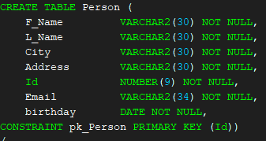  
הכנסת נתונים לטבלה על ידי מחולל הנתונים -**

**דוגמית מהנתונים –**

**יצירת טבלת – Department  
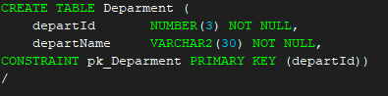**

**הכנסת נתונים לטבלה –**

**דוגמית מהנתונים –**

**יצירת טבלת – Profession** 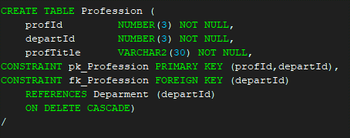

**הכנסת נתונים לטבלה –**

**דוגמית מהנתונים –**

**יצירת טבלת – Employee**

**הכנסת נתונים לטבלה –**

**דוגמית מהנתונים –**

**יצירת טבלת – Recruter**

**הכנסת נתונים לטבלה –**

**דוגמית מהנתונים –**

**יצירת טבלת – Manager**

**הכנסת נתונים לטבלה –**

**דוגמית מהנתונים –**

**יצירת טבלת – FutureEmployee**

**הכנסת נתונים לטבלה –**

**דוגמית מהנתונים –**

**יצירת טבלת – Willing_To_Work_At**

**הכנסת נתונים לטבלה –**

**דוגמית מהנתונים –**

**יצירת טבלת – Set_On_Shift**

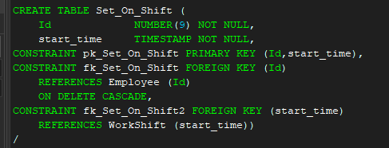

**הכנסת נתונים לטבלה –**

**דוגמית מהנתונים –**

**יצירת טבלת – WorkShift(השגיאה באדום טופלה.)  
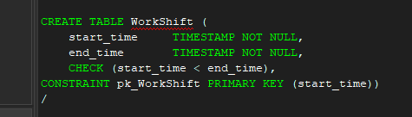**

**הכנסת נתונים לטבלה –**

**דוגמית מהנתונים –**

**הסבר על כל טבלה בסכמה –**

בשלב זה נעלה על הכתב את הסיבות, הלבטים והסיבות ליצירת הטבלאות ואופן הרכבתן.

**הכנסת נתונים –**

בשלב זה נעלה על הכתב את הסיבות, הלבטים, הקשיים והדרכים בהם התגברנו ויצרנו את הנתונים עבור בסיס הנתונים שלנו.

בשלב זה נעשה שימוש נרחב ביותר באתר mockaroo לאתר פיצ'רים רבים שנעשו לעזר במהלך השלב הזה.

התחלנו עם שלב יצירת הנתונים עבור ישות ה "איש" שתוריש את עצמה לישויות העובדים והמועמדים אבל זה ספויילרים אז שוש נתעסק בכאן ועכשיו

כפי שניתן לראות לאתר קיימים ערכים וקטגוריות מוגדרות מראש לערכים שהם יתנו כגון First Name, City וכו

אך עבור מספר הת"ז רצינו ליצור ת"ז אותנטי ככל שאפשר – ולכן השתמשנו בתיאור נורמלי (באנגלית ונשמע יותר טוב – Regular Expression או בשמו הקולי Regx)

כפי שניתן לראות בשדה הid רשומים 9 קוים נטויים שלידם האות d – דבר זה מציין ואומר למחולל הנתונים שאנו דורשים מספר בעלת 9 ספרות ללא מספרים עשרוניים בדיוק בתבנית שניתן לו.

את התוצאות ממחולל המידע הזה חילקנו ל2 חלקים שהם 3 – החלק שמהווה עובדים שעובדים כרגע, מועמדים שבאו על ידי מגייסי החברה ומועמדים שבאו לבד אבל על זה נדבר בהמשך.

לאחר מכן פנינו ליצור את רשימת המחלקות שלנו – רשימה קצרה אך חביבה וחשובה.

היות ורצינו יותר שליטה בנוגע למספרי המחלקות וכמו כן שמותיהם – לכן החלטנו שעלינו ליצור קובץ csv מקומי שישמור את הערכים בעמודות מסודרות והנה היא הכלה

לאחר מכן לקחנו את הקובץ csv שאדון Excel הואיל בטובו ליצור עבורינו – והעלנוהו לאתר mockaroo בתור מערך מידע שיהיה ניתן לשימוש בהמשך (אתם תראו זה דיי מגניב).

וכך היא נשמרה באתר:

כעת נעבור לשלבים היותר מתקדמים והמאתגרים והמתישים שהיה לנו – יצירת המשמרות.

כפי שנאמר בסיס נתונים זה מכיל את ישות המשמרות (WorkShift) – רשימה זו חייבת להכיל את תאריך וזמן ההתחלה וזמן הסיום של כל משמרת

אמאמאמא? אנוכינו הקטנים לא למדנו Ruby לכן כל ניסיון שלנו ליצור נתונים מתוך מחולל הנתונים של האתר עלה בתוהו.

לכן פנינו לחברו הטוב של האדם וסבו של כל מפתח – הלוא הוא סבא ג'פטו 🥰

אבל ה-VPN חסם לנו גישה אליו אז נאלצנו להסתפק ב-Bing נו שוין גם ככה יחייבו אותנו להשתמש בו במייקרוסופט אז אם כבר אז כבר.

שאלנו אותו "מראה מראה שעל מסכי האם תועילי נע ותעזרי את הנותנים ליצור ולמקסם" והיא ענתה "Loading… Here is how to generate…" כי כמובן שהיא לא מדברת אלא לועזית.

אבל נחזור לעניננו – איך ניצור את הנתונים?

ובכן מדובר בסקריפט דיי פשוט ולהלן ההסבר –

קבענו את תאריך ההתחלה ל01.04.23 לשעה 7:30 בבוקר (שורה 4).  
כל משמרת היא 8 שעות – וכך מחושב זמן הסיום (שורה 11).

לאחר מכן ניצור את התבנית הכללית עבור הכנסת ערכים לבסיס הנתונים ובמיוחד לטבלה דנן – שימו לב להמרה של התאריך לסוג TIMESTAMP על ידי שימוש ב- "TO_TIMESTAMP" כי כמובן שאורקל לא יועילו בטובם לתמוך בdatetime כמו כל שאר בסיסי הנתונים **🙄**

לאחר כל זה התוכנית תכניס שורה זו למערך (שורה 20) ואחרי שהתוכנית סיימה את הלולאה (200 פעמים סה"כ) היא תיצור קובץ חדש "insertWorkShiftDetails.sql" שהיא תכיל את שורות הפקודה עבור בסיס הנתונים. הרצנו את הפקודה בבסיס הנתונים וכך יצרנו גם את רשימת המשמרות הפתוחות לשיעבוד עבדינו.

לצורך ההמשך לקחנו את זמן תחילת המשמרות הקיימות (תאריך ושעה) ויצרנו קובץ csv כך שכעת יהיה לנו באתר mockaroo גם את רשימת המשמרות שקיימות בבסיס הנתונים שלנו.

לכן לvs code נכנסו, את קובץ הsql לקחנו, ב-CTRL+ALT נתנו, את כל השורות כמו pro-ים לקחנו, בהפרדה של פסיק נתנו ולבסוף את הקובץ שמרנו והעלנו.

ותראו איזה חתיך יצא לנו 🤩🤩🤩

אילו הייתם יודעים כמה זמן לקח לנו להגיע לרעיון שכזה ומה גם לבצע אותו... הייתם נותנים לנו 5 נז"ים במקום 1.5 אבל נונו וויטער!

כעת אתם בטח מתחילים לתהות "תגידו משעמם לכם?" בגלל כל ההעלת הקבצים הללו אבל תאמינו לנו שהכל עוד ישתלם – והוא ישתלם עכשיו.

אני מקווה שחזרתם על השיעורים הקודמים אם לא נעשה לכם תקציר – קבענו כי ישות העובדים תירש את תכונותיה (בנוסף לתכונותיה שלה) מישות ה-"איש".  
כעת רצינו ליצור את ישות האיש אך הבעיה התעוררה בראשינו – כאשר ניצור את הערכים עבור טבלת העובדים עלינו לוודא כי אכן מספרי הזהות בטבלת העובדים תהיה תואמת את מספרי הזהות שהכנסו למערכת אחרת למפתח הזר לא יהיה לאן להיות מקושרת.

ופה נכנס הפיצ'ר של mockaroo 🤩 באתר ניתן להשתמש בבסיס נתונים שאנו הגדרנו – כגון מספרי העובדים, המחלקות וכו – ומתוך נתונים אלו להשתמש בעמודות שחפצה נפשינו.

לא מאמינים? ברור שלא אבל הנה תראו –

בטבלה זו ניתן לראות כי הגדרנו כמה עמודות (תכונות) שמהוות את הטבלה – אבל שימו שסוג הערכים של id ו-departId ו-empRole הם מסוג Dataset Column – ערכים שיונקים ממערך נתונים אחר שאנו נציין בכל שורה.  
לדוגמה שורת ה-id יונקת את ערכיה ממאגר הנתונים בשם EmpId שמכילה (איך לא) מאגר של תעודות זהות של העובדים הקיימים במערכת (תזכורת מתחילת הפרקון הזה כשחילקנו את הערכים של ת"זי האנשים ל3 חלקים).  
דוגמה נוספת עמודת ה-empRole יונקת את ערכיה ממאגר הנתונים Department וספציפית מעמודת ה-departName שמכילה את רשימת המחלקות (התפקידים) במלון זה.

אוקיי אבל איך נוודא שאכן כל העובדים קיבלו יצוג ושורה משלהם? לכן נכנסת לתמונה אופציית ה-sequential שנחברה בשורה הראשונה –



אופציה זו גורמת למחולל הנתונים לעבור ולבחור ערכים שורה שורה ממאגר המידע המצוין – במידה ומספר השורות הנדרשות גבוהה ממספר השורות במאגר הנתונים – אזי המערכת תתחיל סיבוב שני במאגר המידע המתואר.

בכל מקרה סוף סוף התחלנו לטעום את טעמו המתוק של ה-Datasets באתר הזה.

כעת תחשבו "נונו כעת בטח השתמשתם שוב במחולל הנתונים עבור שאר הטבלאות" ואנחנו נגיב "לא" ולא בגלל שרצינו אתגר אלא בגלל שהפתרון עבור הטבלאות הבאות באה לפני הפתרון היצירתי עם האתר mockaroo

בכל מקרה lets get back on track – טבלאות המנהלים והמגייסים מכילים בתוכם (איך לא?) את המנהלים והמגייסים (דא...)

איך התמודדנו עם יצירת שורות טבלאות כך שמספרי הזהות יהיו מתוך מאגר המידע הכללי של האנשים? השתשמנו בנחש המחמד שלנו בשביל זה.

תראו את החומד הזה –

לא לא החומד הזה ... החומד הזה –

**#למהלהתאמץכשאפשרשלא נכון?**

בתוכנית הזאת ניקח את רשימת השורות שיצרנו עבור ישות העובדים שלנו בבסיסי הנתונים, בחרנו את העובדים שתפקידם הוא תפקיד מינהלי, לקחנו את מספרי הזהות של אותם האנשים והכנסנו אותם לקובץ חדש דנדש. קצת שינויים פה ושם הוספנו את התבנית הכללית של פקודת ההכנסה, הוספנו ידנית את מספרי המחלקה שכל אחד מנהל ובום! We got it  
איזי פיזי נכון? קל לכם להגיד את זה...

בכל במקרה באותה מידה גם עשינו עבור המגייסים – חיפשנו שורות בהם העובדים עובדים במחלקת משאבי אנוש אספנו את מספרי הזהות שלהם ויצרנו קובץ חדש המכניס ערכים לטבלת המגייסים. והרי היא לפניכן –

חמודה בהחלט.

בכל מקרה כעת עלינו ליצור את הטבלה המקשרת בין המעובדים לזמני השיעבוד שלהם – כעת נחזור באמת לשימוש בשיטה עם האתר mockaroo כי... אנחנו אוהבים את החיים שלנו ולמה לסבול כשאפשר ש....לא?

בכל מקרה כפי שזכור לכם - או שלא כי אני בקושי זוכר – הכנסנו את הנתונים של זמני ההתחלה של כל משמרת, היא מהווה מפתח כי אנחנו יצרנו משמרות קפדניות ויחידניות.

כמו כן קיים לנו רשימה של מספרי זהות העובדים (העובדים הנוכחיים) וכל מה שנותר לנו הוא לציין את זאת באתר של מחולל המידע בצורה הנ"ל –

טבלה זו יונקת את ערכיה ממאגר המידע של זמני תחילת המשמרות, ומספרי זהות העובדים.

מהלך זה לא היה חכם בדיעבד היות וזה גרם לכפילויות שורה בתוצאת המחולל, אבל למזלינו הנזק היה יחסית קטן כך שמחיקת כמה שורות עוד לא הרגה אף אחד.

והשלב האחרון – יצירת טבלת המועמדים "בשר טרי"

בשלב זה נעשה שימוש בקבצי csv שנוצרו בשלב מוקדם בתהליך שבה חילקנו את רשימת את המועמדים לכאלה שבאו בזכות אותם המגייסים (ולכן מופיע בשורתם ערכים בעמודת המגייס) וכאלה שבאו לבדם (ומופיע בשורותיהם בעמודת המגייס הערך null)

השתמשנו בקבצים אלו ויצרנו את הערכים שאנו זקוקים עבור טבלת המועמדים.

קודם אלה שבאו בגלל המגייסים –

וכמובן גם אלו שבאו לבדם ובזכות עצמם –

ובכך תם שלב אכלוס המידע בטבלאות דרך Mockaroo ונמשיך כעת להמשך המסע שלנו יחדיו.

**הכנסת נתונים על ידי מחולל הנתונים –**

החלטנו להשתמש במחולל הנתונים כדי למלא ערכים לטבלת "Person"  
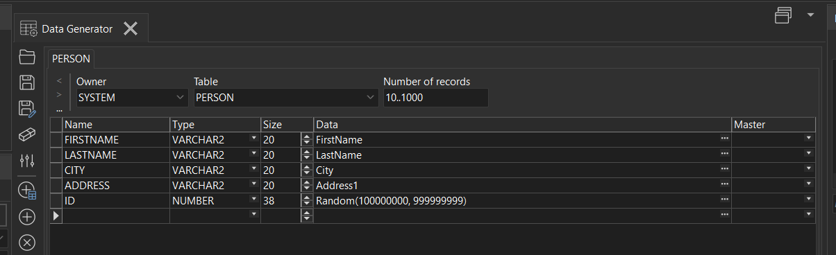  
ככה הגדרנו את הטבלה – כדי לקבל ID רנדומלי בעל 9 ספרות השתמשתי בפונקציית Random וביקשתי ממנה מספרים רנדומלים בין 100000000-999999999.  
כמו שאפשר לראות יצרנו 1000 אנשים ככה שיהיה מספיק גם לעובדי המלון וגם למועמדים 😊  
**

כטבלה -   
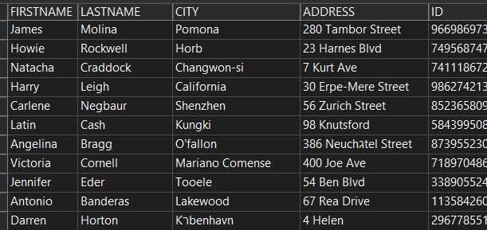

**גיבוי ושחזור הנתונים –**